Imprezy w plenerze Beskidy - jakie miejsce wybrać?
Jakie miejsce warto wybrać na imprezy w plenerze Beskidy? Zapoznaj się z informacjami zawartymi w naszym artykule i znajdź idealną miejscówkę na event.

Imprezy w plenerze Beskidy - gdzie je organizować?
Gdzie organizować imprezy w plenerze Beskidy dla rodziny, bliskich osób, kontrahentów czy też pracowników?
Tematyczne imprezy w plenerze i w sali bankietowej

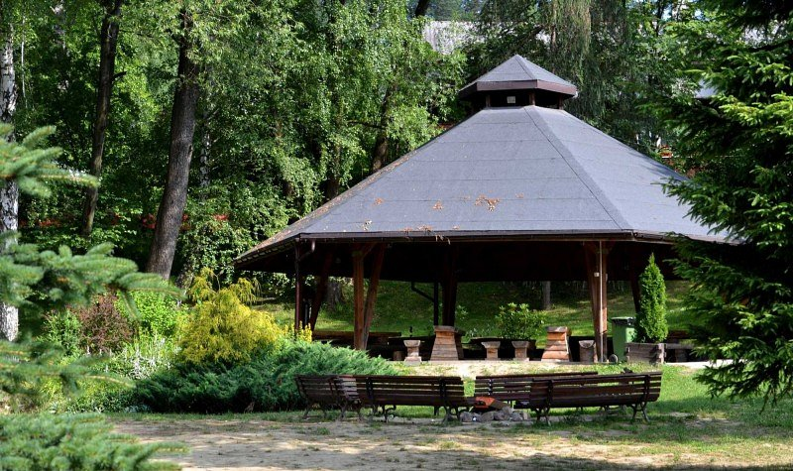
Organizacja imprez plenerowych takich jak zjazdy klasowe, wypady integracyjne, wesele, przyjęcia urodzinowe czy rocznice i inne to dobra opcja na spędzenie przyjemnego czasu, wykorzystanie pogody, natury oraz pięknych widoków i miejsc. Gdzie warto zorganizować imprezy w plenerze Beskidy?

Imprezy w plenerze Beskidy - Hotel ODYS
Jeśli szukasz miejsca na wyjątkowe spotkanie, warto zapoznać się z ofertą Centrum Wypoczynkowego Hotel ODYS. To miejsce znajdujące się w małej miejscowości Czernichów, tuż obok Żywca z malowniczym widokiem na góry oraz jezioro Żywieckie. Hotel dysponuje miejscem na imprezy w plenerze Beskidy dla wielu osób. Można wykorzystać zarówno salę bankietową jak krąg ogniskowy i szałas imprezowy. To od Ciebie zależy, które miejsce wybierzesz. Obsługa hotelu ma wieloletnie doświadczenie w ogranizacji oraz obsłudze imprez tematycznych, firmowych, rodzinnych. Zapoznaj się z pełną ofertą Hotelu i wybierz nietuzinkowe miejsce na swoje przyjęcie czy inny event.

